VI. LOKAL KOMPYUTER TARMOQIGA KIRISH
6.1. Lokal kompyuter tarmog‘i tushunchasi va kirishning umumiy prinsiplari
6.2. Lokal tarmoqqa kirish usullari va texnologiyalari
6.3. Lokal kompyuter tarmog‘iga kirishda xavfsizlik masalalari
6.4. Sun’iy intellekt asosida lokal kompyuter tarmoqlariga aqlli kirishni boshqarish

6.1. Lokal kompyuter tarmog‘i tushunchasi va kirishning umumiy prinsiplari
Lokal kompyuter tarmog‘i (Local Area Network — LAN) zamonaviy axborot-kommunikatsiya tizimlarining muhim tarkibiy qismi bo‘lib, u ma’lum bir cheklangan hududda joylashgan kompyuterlar, serverlar, printerlar va boshqa axborot qurilmalarini yagona aloqa muhiti orqali o‘zaro bog‘lashga xizmat qiladi. Lokal tarmoqlar odatda bitta bino, bir nechta bino, ta’lim muassasasi, ishlab chiqarish korxonasi yoki kampus miqyosida tashkil etiladi. Bunday tarmoqlar yuqori tezlikda ishlashi, kechikishlarning kamligi va ishonchliligi bilan ajralib turadi.
Lokal kompyuter tarmog‘ining asosiy vazifasi foydalanuvchilar o‘rtasida tezkor va ishonchli axborot almashinuvini ta’minlash, umumiy resurslardan samarali foydalanish hamda ish va o‘quv jarayonlarini avtomatlashtirishdan iborat. LAN orqali foydalanuvchilar fayllarni uzatadi, serverlarda saqlangan ma’lumotlardan foydalanadi, umumiy printerlar va boshqa tarmoq qurilmalariga murojaat qiladi, shuningdek internet xizmatlaridan foydalanish imkoniyatiga ega bo‘ladi. Shu sababli lokal tarmoqlar tashkilotning axborot infratuzilmasi asosi sifatida muhim o‘rin egallaydi.
Lokal kompyuter tarmog‘i to‘liq bir tashkilot yoki muassasa tomonidan boshqariladi. Bu holat tarmoq ustidan nazoratni kuchaytiradi, xavfsizlikni ta’minlashni osonlashtiradi va foydalanuvchilar faoliyatini tartibga solishga imkon beradi. Markazlashtirilgan boshqaruv yordamida tarmoqda ro‘yxatdan o‘tgan foydalanuvchilar, qurilmalar va resurslar yagona siyosat asosida boshqariladi.
Lokal kompyuter tarmog‘iga kirish deganda foydalanuvchi yoki qurilmaning tarmoq muhitiga ulanishi va undagi resurslardan foydalanish huquqiga ega bo‘lish jarayoni tushuniladi. Tarmoqqa kirish jarayoni faqat kabelni ulash yoki simsiz tarmoqqa bog‘lanish bilan cheklanmaydi, balki foydalanuvchini aniqlash, tekshirish va unga ruxsat berish bilan bog‘liq bir qator tashkiliy va texnik bosqichlarni o‘z ichiga oladi. Bu bosqichlar tarmoq xavfsizligi va barqaror ishlashini ta’minlashga xizmat qiladi.
Lokal tarmoqqa kirish jarayoni ketma-ket bir nechta bosqichlarda amalga oshiriladi. Avvalo qurilma tarmoqqa fizik jihatdan ulanadi, ya’ni simli (Ethernet kabeli orqali) yoki simsiz (Wi-Fi orqali) aloqa o‘rnatiladi. Shundan so‘ng qurilmaga IP-manzil biriktiriladi. IP-manzil tarmoqda qurilmani aniqlash va ma’lumotlar almashinuvini tashkil etish uchun zarur bo‘lgan asosiy manzillash vositasidir. Odatda bu jarayon avtomatik tarzda DHCP server orqali amalga oshiriladi.
Keyingi bosqich identifikatsiya hisoblanadi. Identifikatsiya jarayonida tarmoq foydalanuvchi yoki qurilmaning kim ekanligini aniqlaydi. Bu foydalanuvchi nomi, qurilma nomi yoki maxsus identifikatorlar orqali amalga oshiriladi. Identifikatsiya tarmoq uchun dastlabki tanib olish bosqichi bo‘lib xizmat qiladi.
Identifikatsiyadan so‘ng autentifikatsiya jarayoni amalga oshiriladi. Autentifikatsiya foydalanuvchining haqiqatan ham o‘zini tanishtirgan shaxs ekanligini tasdiqlashga qaratilgan. Bu jarayon ko‘pincha login va parol yordamida bajariladi, ayrim hollarda esa biometrik ma’lumotlar yoki elektron sertifikatlardan ham foydalaniladi. Autentifikatsiya tarmoq xavfsizligini ta’minlashda muhim ahamiyatga ega, chunki u ruxsatsiz foydalanuvchilarning tarmoqqa kirishining oldini oladi.
Autentifikatsiyadan keyin avtorizatsiya bosqichi amalga oshiriladi. Avtorizatsiya foydalanuvchining tarmoqdagi huquqlarini belgilaydi, ya’ni qaysi resurslardan foydalanishi, qaysi amallarni bajarishi mumkinligini aniqlaydi. Masalan, oddiy foydalanuvchi faqat ma’lumotlarni ko‘rish huquqiga ega bo‘lishi mumkin, administrator esa tarmoq sozlamalarini o‘zgartirish va foydalanuvchilarni boshqarish huquqiga ega bo‘ladi. Identifikatsiya, autentifikatsiya va avtorizatsiya jarayonlari birgalikda AAA modeli deb ataladi va lokal tarmoqqa kirishning asosiy prinsiplari hisoblanadi.

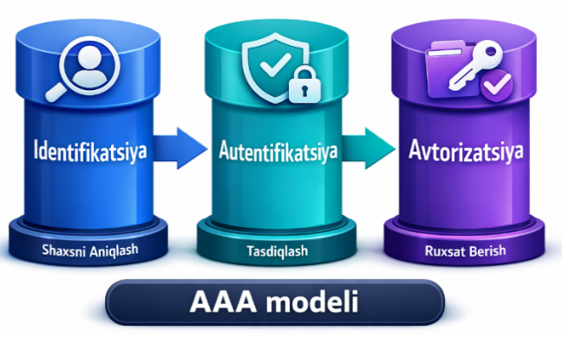
Zamonaviy lokal tarmoqlarda kirish jarayoni, odatda, markazlashtirilgan holda boshqariladi. Bunda maxsus server yoki tarmoq boshqaruv tizimi foydalanuvchilar haqidagi ma’lumotlarni saqlaydi, ularning huquqlarini belgilaydi va tarmoq siyosatini amalga oshiradi. Markazlashtirilgan boshqaruv tarmoqni samarali nazorat qilish, foydalanuvchilar soni ortganda tarmoqni kengaytirish va xavfsizlik darajasini oshirish imkonini beradi.
Lokal kompyuter tarmog‘ining barqaror ishlashi va axborot xavfsizligini ta’minlash uchun tarmoqqa kirish qoidalariga qat’iy rioya qilinishi zarur. Tarmoqqa faqat ruxsat etilgan va ro‘yxatdan o‘tgan foydalanuvchilar kirishi mumkin. Har bir foydalanuvchi o‘z login va parolini sir saqlashi, ularni boshqa shaxslarga bermasligi shart. Foydalanuvchi faqat o‘ziga biriktirilgan huquqlar doirasida tarmoq resurslaridan foydalanishi lozim.
Shuningdek, tarmoq administratorining ruxsatisiz qo‘shimcha qurilmalarni tarmoqqa ulash, noma’lum dasturlarni o‘rnatish, shubhali fayllarni yuklab olish taqiqlanadi. Tarmoq resurslaridan faqat xizmat va o‘quv maqsadlarida foydalanish talab etiladi. Foydalanuvchilarning tarmoqdagi faoliyati maxsus jurnal yozuvlari orqali qayd etiladi va zarurat tug‘ilganda tahlil qilinadi. Tarmoqda nosozlik yoki xavfsizlikka tahdid aniqlansa, foydalanuvchi bu haqda darhol tarmoq administratoriga xabar berishi shart.
Lokal kompyuter tarmog‘i tashkilot ichida axborot almashinuvini tezkor, xavfsiz va boshqariladigan tarzda amalga oshirish imkonini beruvchi muhim infratuzilma hisoblanadi. Lokal tarmoqqa kirishning umumiy prinsiplari va belgilangan qoidalarga rioya etilishi tarmoq resurslaridan samarali foydalanish, axborot xavfsizligini ta’minlash hamda foydalanuvchilarda tarmoq madaniyatini shakllantirishga xizmat qiladi. Ushbu mavzuni chuqur va izchil o‘rganish o‘quvchilarda lokal kompyuter tarmoqlarining ishlash mexanizmi haqida mustahkam bilim va amaliy tushuncha hosil qiladi.

6.2. Lokal tarmoqqa kirish usullari va texnologiyalari
Lokal kompyuter tarmog‘iga kirish usullari va texnologiyalari foydalanuvchilar, qurilmalar hamda axborot resurslarining yagona tarmoq muhitida o‘zaro bog‘lanishini ta’minlaydigan muhim jarayon hisoblanadi. Lokal tarmoqqa kirish deganda foydalanuvchi yoki qurilmaning tarmoq infratuzilmasiga ulanib, ma’lumot almashish, dasturiy va apparat resurslardan foydalanish imkoniyatiga ega bo‘lishi tushuniladi. Ushbu jarayon tarmoqning texnik imkoniyatlari, xavfsizlik siyosati va boshqaruv mexanizmlariga bevosita bog‘liq bo‘ladi.
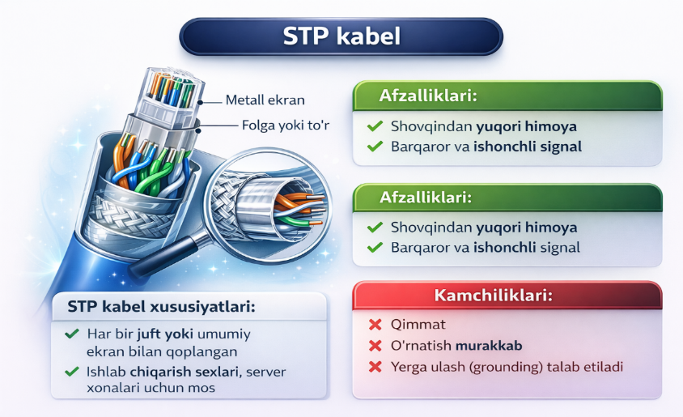
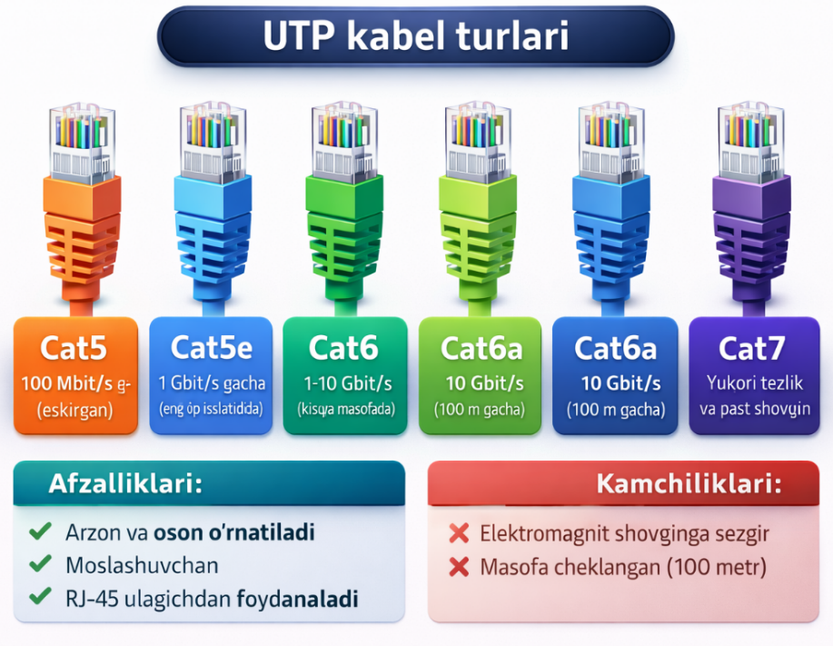
Lokal tarmoqqa kirishning eng asosiy va tarixan birinchi shakli simli kirish texnologiyalariga asoslanadi. Simli lokal tarmoqlarda qurilmalar maxsus tarmoq kabellari orqali ulanishi amalga oshiriladi. Bu yerda Ethernet texnologiyasi asosiy o‘rinni egallaydi. Ethernet tarmoqlari yuqori tezlikda, barqaror va ishonchli ma’lumot uzatishni ta’minlab, lokal tarmoqlarda keng qo‘llaniladi. Simli ulanishlar odatda UTP, STP yoki optik tolali kabellar yordamida tashkil etiladi. Bunday tarmoqlarda signal sifati yuqori bo‘lib, tashqi shovqinlar kam ta’sir ko‘rsatadi. Shu sababli serverlar, markaziy ishchi stansiyalar, tarmoq saqlash qurilmalari kabi muhim elementlar ko‘pincha simli ulanish orqali tarmoqqa ulanadi.


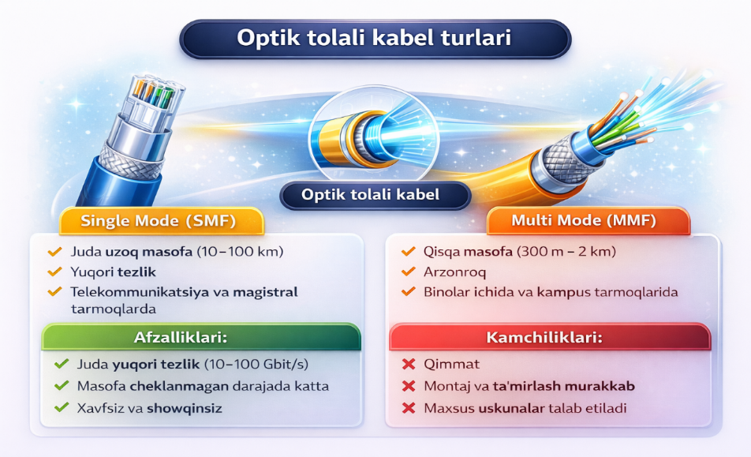
Simli lokal tarmoqlarning asosiy afzalligi yuqori tezlik, past kechikish va yuqori darajadagi axborot xavfsizligidir. Shu bilan birga, kabel yotqizish, infratuzilma xarajatlari va joylashuv cheklovlari simli tarmoqlarning kamchiliklari sifatida qaraladi. Ayniqsa, yirik binolar yoki tez-tez joyi o‘zgarib turadigan foydalanuvchilar uchun simli ulanish har doim ham qulay bo‘lavermaydi.
Zamonaviy lokal tarmoqlarda simsiz kirish texnologiyalari tobora keng ommalashib bormoqda. Simsiz lokal tarmoqlar asosan Wi-Fi texnologiyasi asosida ishlaydi va foydalanuvchilarga kabelsiz holda tarmoqqa kirish imkonini beradi. Wi-Fi texnologiyasi IEEE 802.11 standartlariga asoslangan bo‘lib, turli tezlik va masofalarni qamrab olish imkonini beradi. Simsiz tarmoqlarda foydalanuvchilar noutbuk, planshet, smartfon va boshqa mobil qurilmalar yordamida tarmoqqa ulanadilar. Bu esa o‘quv muassasalari, ofislar, ishlab chiqarish korxonalari va jamoat joylarida katta qulaylik yaratadi.
Simsiz kirishning eng muhim afzalligi foydalanuvchilarning harakatchanligi va moslashuvchanligidir. Biroq simsiz tarmoqlarda signal sifati tashqi muhitga bog‘liq bo‘lib, devorlar, masofa va elektromagnit shovqinlar ta’sirida zaiflashishi mumkin. Bundan tashqari, simsiz tarmoqlarda axborot xavfsizligi masalalari alohida e’tibor talab qiladi. Shu sababli Wi-Fi tarmoqlarda shifrlash protokollari, parol asosidagi himoya va foydalanuvchilarni aniqlash mexanizmlari majburiy tarzda qo‘llaniladi.
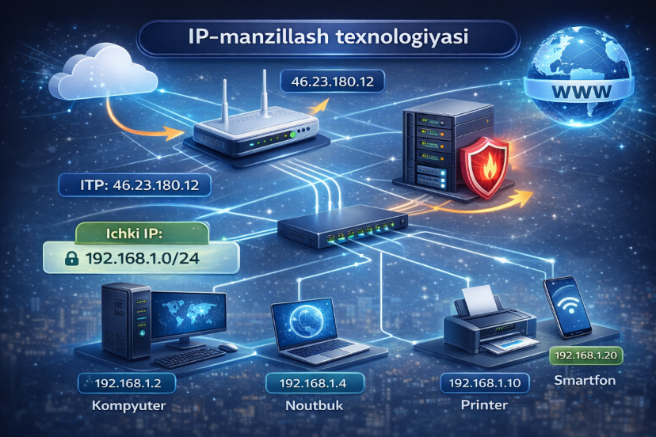
Amaliyotda ko‘pchilik lokal tarmoqlar aralash kirish texnologiyalaridan foydalanadi. Bunda simli va simsiz kirish usullari birgalikda ishlatiladi. Masalan, tashkilot serverlari va asosiy ishchi kompyuterlari simli tarmoqqa ulanadi, mobil qurilmalar esa simsiz tarmoq orqali ishlaydi. Bu yondashuv tarmoq yuklamasini muvozanatlash, xizmat sifatini oshirish va foydalanuvchilarning turli ehtiyojlarini qondirish imkonini beradi. Aralash tarmoqlar moslashuvchanlik va samaradorlik jihatidan zamonaviy tarmoqlarning eng maqbul yechimi hisoblanadi.
Lokal tarmoqqa kirish jarayonining muhim qismi IP-manzillash texnologiyasi hisoblanadi. Har bir qurilma tarmoqda noyob IP-manzilga ega bo‘lishi zarur. Zamonaviy lokal tarmoqlarda IP-manzillar ko‘pincha avtomatik tarzda DHCP protokoli yordamida taqsimlanadi. DHCP texnologiyasi qurilmalarni tarmoqqa tez ulash, konfiguratsiya xatolarini kamaytirish va tarmoqni boshqarishni soddalashtirish imkonini beradi. IP-manzillash orqali qurilmalar bir-birini aniqlaydi va o‘zaro muloqot qiladi.
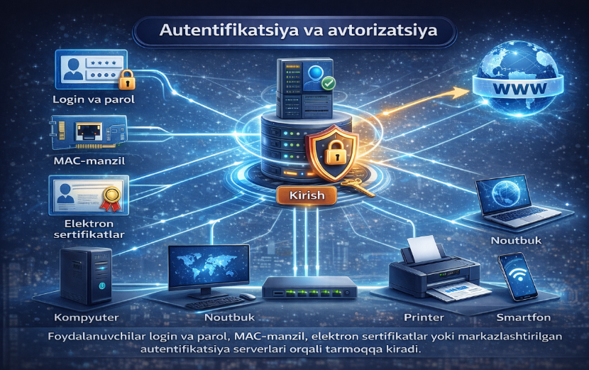
Lokal tarmoqqa kirishda foydalanuvchilarni aniqlash va boshqarish jarayonlari ham muhim ahamiyatga ega. Bu jarayon autentifikatsiya va avtorizatsiya orqali amalga oshiriladi. Autentifikatsiya foydalanuvchining haqiqiyligini tekshirish jarayoni bo‘lsa, avtorizatsiya uning tarmoqdagi huquqlari va imkoniyatlarini belgilaydi. Zamonaviy lokal tarmoqlarda foydalanuvchilar login va parol, MAC-manzil, elektron sertifikatlar yoki markazlashtirilgan autentifikatsiya serverlari orqali tarmoqqa kiradi. Bu esa tarmoq resurslaridan ruxsatsiz foydalanishning oldini oladi.
Lokal tarmoqqa kirishni samarali tashkil etish uchun kirishni boshqarish qoidalari ishlab chiqiladi. Bu qoidalar foydalanuvchilarning tarmoqdan qachon, qayerdan va qanday sharoitda foydalanishini belgilaydi. Masalan, ayrim foydalanuvchilarga faqat ma’lumotlarni ko‘rish huquqi beriladi, boshqalarga esa tahrirlash yoki boshqarish huquqi taqdim etiladi. VLAN texnologiyasi yordamida lokal tarmoq mantiqiy segmentlarga bo‘linib, kirish darajalari aniq belgilab qo‘yiladi.
Lokal tarmoqqa kirish usullari va texnologiyalari zamonaviy axborot infratuzilmasining ajralmas qismi hisoblanadi. Simli va simsiz kirish texnologiyalarining to‘g‘ri tanlanishi, IP-manzillash, autentifikatsiya va kirishni boshqarish mexanizmlarining samarali tashkil etilishi lokal tarmoqning barqaror ishlashi, axborot xavfsizligi va foydalanuvchilar uchun qulay muhit yaratishni ta’minlaydi. Ushbu texnologiyalarni chuqur o‘rganish va amaliyotda to‘g‘ri qo‘llash axborot texnologiyalari sohasidagi mutaxassislar uchun muhim bilim va ko‘nikmalarni shakllantiradi.

6.3. Lokal kompyuter tarmog‘iga kirishda xavfsizlik masalalari
Lokal kompyuter tarmog‘iga kirishda xavfsizlik masalalari axborot tizimlarining samarali ishlashi va ma’lumotlarning ishonchli himoyasini ta’minlashda muhim o‘rin tutadi. Zamonaviy ta’lim muassasalari, davlat idoralari va ishlab chiqarish korxonalarida lokal tarmoqlar asosiy axborot almashuv muhiti sifatida faoliyat yuritadi. Ushbu tarmoqlar orqali foydalanuvchilar kundalik ish jarayonlarini bajaradi, muhim hujjatlar bilan ishlaydi va umumiy resurslardan foydalanadi. Shu sababli lokal tarmoqqa kirish jarayoni xavfsizlik talablariga qat’iy rioya etilgan holda tashkil etilishi zarur.
Lokal tarmoqlarda uchraydigan asosiy muammolardan biri — ruxsatsiz kirish xavfidir. Agar tarmoqqa kirish jarayoni yetarli darajada nazorat qilinmasa, begona foydalanuvchilar yoki zararli dasturlar tarmoq resurslariga kirib borishi mumkin. Bu esa ma’lumotlarning o‘g‘irlanishi, buzilishi yoki yo‘q qilinishiga olib keladi. Ayniqsa, maxfiy ma’lumotlar saqlanadigan tarmoqlarda bunday xavf jiddiy oqibatlarga sabab bo‘lishi mumkin. Shu bois lokal tarmoqqa kirishda foydalanuvchilarni aniqlash va nazorat qilish mexanizmlari muhim ahamiyat kasb etadi.
Lokal tarmoq xavfsizligining asosiy tarkibiy qismlaridan biri autentifikatsiya jarayonidir. Autentifikatsiya foydalanuvchining yoki qurilmaning haqiqiyligini tekshirish jarayoni bo‘lib, tarmoqga faqat ruxsat etilgan shaxslar kirishini ta’minlaydi. Amaliyotda autentifikatsiya login va parol asosida amalga oshiriladi, biroq zamonaviy tarmoqlarda bu usul bilan cheklanib qolinmaydi. MAC-manzil bo‘yicha tekshirish, elektron sertifikatlar, bir martalik parollar va biometrik ma’lumotlardan foydalanish autentifikatsiya jarayonining ishonchliligini oshiradi.
Autentifikatsiyadan keyingi muhim bosqich avtorizatsiya hisoblanadi. Avtorizatsiya foydalanuvchining tarmoqdagi huquqlari va imkoniyatlarini belgilaydi. Har bir foydalanuvchiga uning vazifasiga mos darajada ruxsat beriladi. Masalan, talaba faqat o‘quv materiallarini ko‘rish huquqiga ega bo‘lishi mumkin, o‘qituvchi esa ularni tahrirlash va joylashtirish huquqiga ega bo‘ladi. Administrator esa butun tarmoqni boshqarish vakolatiga ega bo‘ladi. Bu yondashuv tarmoq resurslaridan noto‘g‘ri yoki ruxsatsiz foydalanishning oldini oladi.
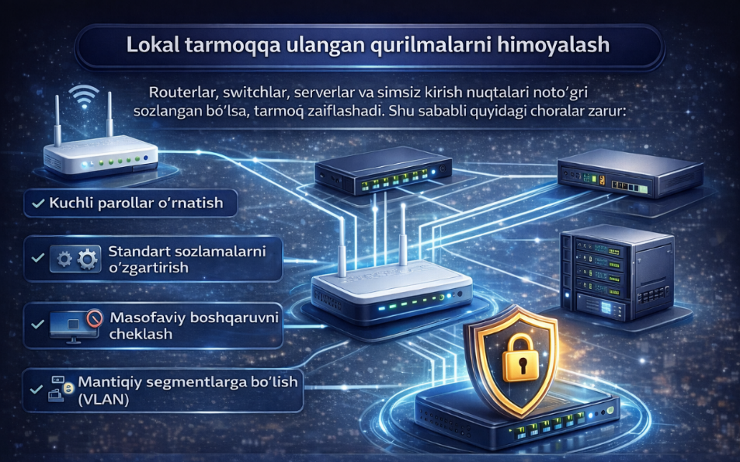
Lokal tarmoqqa ulangan qurilmalarni himoyalash xavfsizlik tizimining muhim qismi hisoblanadi. Routerlar, switchlar, serverlar va simsiz kirish nuqtalari noto‘g‘ri sozlangan bo‘lsa, tarmoq zaiflashadi. Shu sababli ushbu qurilmalarda kuchli parollar o‘rnatish, standart sozlamalarni o‘zgartirish, masofaviy boshqaruvni cheklash va xavfsizlik yangilanishlarini o‘z vaqtida amalga oshirish zarur. Bundan tashqari, tarmoqni mantiqiy segmentlarga bo‘lish orqali foydalanuvchilar faoliyatini cheklash va nazorat qilish mumkin.
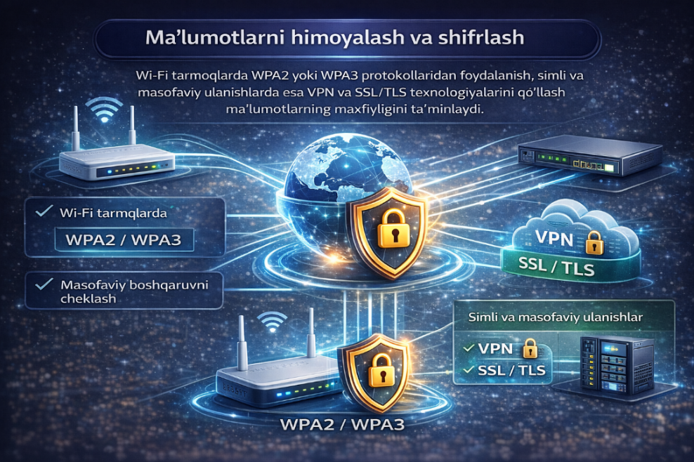
Ma’lumotlarni himoyalash va shifrlash lokal tarmoq xavfsizligining ajralmas qismi hisoblanadi. Agar tarmoq orqali uzatilayotgan axborot ochiq ko‘rinishda bo‘lsa, uni tarmoq trafigini kuzatish orqali qo‘lga kiritish mumkin. Shu sababli zamonaviy lokal tarmoqlarda ma’lumotlarni shifrlash texnologiyalari keng qo‘llaniladi. Wi-Fi tarmoqlarda WPA2 yoki WPA3 protokollaridan foydalanish, simli va masofaviy ulanishlarda esa VPN va SSL/TLS texnologiyalarini qo‘llash ma’lumotlarning maxfiyligini ta’minlaydi.
Lokal tarmoqlarda zararli dasturlar va viruslar xavfsizlikka jiddiy tahdid soladi. Bitta zararlangan qurilma orqali virus tarmoqdagi boshqa qurilmalarga tez tarqalishi mumkin. Shu sababli antivirus dasturlarini o‘rnatish, ularni muntazam yangilab borish va foydalanuvchilarning tarmoqdagi faoliyatini nazorat qilish muhim hisoblanadi. Bundan tashqari, tashqi xotira qurilmalari va noma’lum manbalardan yuklangan fayllardan ehtiyotkorlik bilan foydalanish talab etiladi.
Tarmoq xavfsizligini ta’minlashda monitoring va jurnal yuritish muhim rol o‘ynaydi. Monitoring tizimlari tarmoqdagi harakatlarni doimiy ravishda kuzatib boradi va g‘ayrioddiy holatlarni aniqlaydi. Jurnal yozuvlari orqali tarmoqqa kim, qachon va qaysi qurilmadan kirganligi haqida ma’lumotlar saqlanadi. Bu esa xavfsizlik hodisalarini tahlil qilish va kelajakda shunday holatlarning oldini olish imkonini beradi.
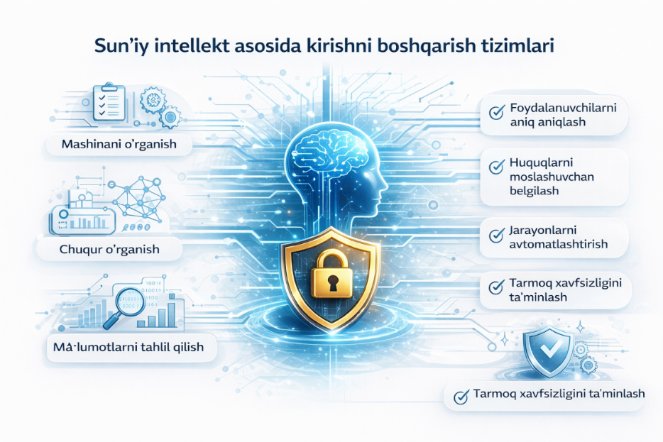
So‘nggi yillarda lokal tarmoq xavfsizligini ta’minlashda sun’iy intellekt texnologiyalaridan foydalanish tobora kengaymoqda. Sun’iy intellekt asosidagi tizimlar tarmoq trafigini tahlil qilib, noodatiy xatti-harakatlarni aniqlaydi, hujumlarni oldindan bashorat qiladi va avtomatik himoya choralarini ko‘radi. Bu yondashuv tarmoq xavfsizligini yanada yuqori darajaga olib chiqadi va inson omiliga bog‘liq xatolarni kamaytiradi.
Lokal kompyuter tarmog‘iga kirishda xavfsizlik masalalari kompleks va uzluksiz yondashuvni talab etadi. Autentifikatsiya va avtorizatsiya, qurilmalarni himoyalash, ma’lumotlarni shifrlash, zararli dasturlarga qarshi choralar, monitoring va sun’iy intellekt texnologiyalarining uyg‘un qo‘llanilishi lokal tarmoqlarning ishonchli, barqaror va xavfsiz ishlashini ta’minlaydi. Ushbu masalalarni chuqur o‘rganish va amaliyotda to‘g‘ri qo‘llash axborot texnologiyalari sohasi mutaxassislarini tayyorlashda muhim ahamiyatga ega.

6.4. Sun’iy intellekt asosida lokal kompyuter tarmoqlariga aqlli kirishni boshqarish
Axborot-kommunikatsiya texnologiyalarining jadal rivojlanishi natijasida lokal kompyuter tarmoqlari tobora murakkablashib bormoqda. Hozirgi kunda bitta lokal tarmoqda yuzlab yoki minglab foydalanuvchilar, turli turdagi kompyuterlar, mobil qurilmalar, serverlar, IoT (Internet of Things) qurilmalari va simsiz kirish nuqtalari faoliyat yuritmoqda. Bunday murakkab muhitda tarmoqqa kirishni an’anaviy usullar yordamida boshqarish ko‘p hollarda yetarli darajada samarali bo‘lmaydi. Shu sababli zamonaviy lokal kompyuter tarmoqlarida sun’iy intellekt (SI) asosida ishlovchi aqlli kirishni boshqarish tizimlari muhim ahamiyat kasb etmoqda.

Sun’iy intellekt asosida kirishni boshqarish tizimlari tarmoqqa kirish jarayonlarini avtomatlashtirish, foydalanuvchilarni aniq aniqlash, ularning huquqlarini moslashuvchan tarzda belgilash va tarmoq xavfsizligini yuqori darajada ta’minlash imkonini beradi. Ushbu tizimlar mashinani o‘rganish, chuqur o‘rganish, ma’lumotlarni tahlil qilish va bashoratlash algoritmlariga asoslanadi. Natijada tarmoq nafaqat boshqariladigan, balki o‘z-o‘zini tahlil qiluvchi va moslashuvchi aqlli tizimga aylanadi.


Aqlli kirishni boshqarish tizimlarining asosiy vazifalaridan biri foydalanuvchi va qurilmalarni ishonchli aniqlashdir. An’anaviy autentifikatsiya usullarida foydalanuvchi login va parol orqali tekshiriladi. Biroq sun’iy intellekt asosidagi tizimlarda autentifikatsiya jarayoni yanada kengroq ma’lumotlar majmuasiga tayanadi. Bunda foydalanuvchining tarmoqqa kirish vaqti, joylashuvi, foydalanilayotgan qurilma turi, operatsion tizimi, IP va MAC-manzillari, oldingi faoliyati, klaviatura va sichqoncha harakatlari kabi ko‘plab omillar hisobga olinadi. Ushbu omillar asosida foydalanuvchining xulq-atvori modeli shakllantiriladi.
Agar foydalanuvchi tarmoqqa har doim bir xil sharoitlarda kirib kelayotgan bo‘lsa, tizim buni normal holat sifatida qabul qiladi. Ammo noodatiy holatlar — masalan, kutilmagan vaqtda, boshqa qurilmadan yoki noma’lum joydan kirishga urinish — sun’iy intellekt tomonidan potentsial xavf sifatida baholanadi. Bunday vaziyatda tizim qo‘shimcha autentifikatsiya talab qilishi, vaqtincha cheklov o‘rnatishi yoki foydalanuvchini to‘liq bloklashi mumkin.
Sun’iy intellekt asosida avtorizatsiya jarayoni ham an’anaviy tizimlarga nisbatan ancha mukammaldir. Avtorizatsiya foydalanuvchining tarmoqdagi huquqlari va ruxsatlarini belgilash jarayonidir. Aqlli tizimlarda foydalanuvchining huquqlari statik emas, balki dinamik tarzda belgilanadi. Masalan, xodimga faqat ish vazifalariga mos bo‘lgan tarmoq resurslaridan foydalanish huquqi beriladi. Agar foydalanuvchi o‘z faoliyatiga aloqasi bo‘lmagan serverlar yoki ma’lumotlar bazasiga murojaat qilsa, sun’iy intellekt buni shubhali holat sifatida aniqlaydi va kirishni cheklaydi.
Sun’iy intellekt asosidagi aqlli kirishni boshqarish tizimlarining yana bir muhim jihati — tarmoq faoliyatini real vaqt rejimida monitoring qilishdir. Tizim tarmoqqa ulangan barcha qurilmalar va foydalanuvchilarning trafik hajmini, ma’lumot almashinuvi tezligini, resurslardan foydalanish darajasini doimiy ravishda kuzatib boradi. Agar tarmoqda g‘ayrioddiy faollik, ortiqcha yuklama yoki ruxsatsiz harakatlar aniqlansa, tizim bu holatni avtomatik tarzda qayd etadi va zarur xavfsizlik choralarini ko‘radi.
Amaliy jihatdan qaralganda, masalan, korxona lokal tarmog‘ida sun’iy intellekt asosidagi tizim xodimlarning kundalik ish faoliyatini tahlil qiladi. Agar biror xodim birdaniga katta hajmdagi ma’lumotlarni ko‘chirishga yoki tashqi serverlarga uzatishga harakat qilsa, tizim buni axborot sizib chiqishi xavfi sifatida baholaydi. Natijada tarmoqga kirish cheklanadi va administratorga darhol ogohlantirish yuboriladi. Ta’lim muassasalarida esa talabalar faqat o‘quv resurslariga kirish huquqiga ega bo‘lib, boshqaruv va moliyaviy tizimlarga ruxsatsiz kirish urinishlari sun’iy intellekt yordamida oldindan aniqlanadi.
Sun’iy intellekt asosida lokal tarmoqlarga kirishni boshqarish tizimlarining afzalliklari juda keng. Birinchidan, tarmoq xavfsizligi sezilarli darajada oshadi va inson omiliga bog‘liq xatoliklar kamayadi. Ikkinchidan, administratorlarning tarmoqni qo‘lda boshqarish yuklamasi kamayib, avtomatlashtirish darajasi ortadi. Uchinchidan, tarmoq resurslaridan foydalanish samaradorligi oshib, xizmatlar sifati yaxshilanadi. To‘rtinchidan, tarmoq real vaqt rejimida o‘z holatini baholay oladigan va xavflarga moslashadigan aqlli tizimga aylanadi.
Sun’iy intellekt asosida lokal kompyuter tarmoqlariga aqlli kirishni boshqarish zamonaviy axborot xavfsizligi va tarmoq boshqaruvi tizimlarining muhim yo‘nalishlaridan biridir. Ushbu yondashuv lokal tarmoqlarda ishonchlilik, moslashuvchanlik va xavfsizlikni ta’minlash bilan birga, kelajakda to‘liq avtonom va o‘z-o‘zini boshqaruvchi tarmoqlarni yaratish uchun mustahkam asos bo‘lib xizmat qiladi.
NAZORAT SAVOLLARI (35 ta)
- Lokal kompyuter tarmog‘i (LAN) deganda nimani tushunasiz?
- Lokal tarmoqning asosiy vazifalari nimalardan iborat?
- Lokal kompyuter tarmog‘iga kirish tushunchasini izohlang.
- Lokal tarmoqqa kirishda foydalanuvchi va qurilma o‘rtasidagi bog‘lanish qanday amalga oshiriladi?
- Lokal tarmoqlarda kirishni tashkil etishning asosiy prinsiplari qaysilar?
- Simli lokal tarmoqqa kirish usullari qanday texnologiyalar asosida ishlaydi?
- Simsiz lokal tarmoqqa (Wi-Fi) kirish qanday amalga oshiriladi?
- UTP kabel nima va u lokal tarmoqqa kirishda qanday rol o‘ynaydi?
- STP kabelning UTP kabeldan farqi nimada?
- Optik tolali kabelning lokal tarmoqlardagi afzalliklari nimalardan iborat?
- IP-manzillash nima va lokal tarmoqqa kirishda qanday ahamiyatga ega?
- Statik IP va dinamik IP manzillarning farqi nimada?
- DHCP server qanday vazifani bajaradi?
- Lokal tarmoqqa kirishda MAC-manzil nima uchun ishlatiladi?
- Autentifikatsiya tushunchasiga ta’rif bering.
- Avtorizatsiya nima va u autentifikatsiyadan nimasi bilan farq qiladi?
- AAA modeli nima va uning tarkibiy qismlari qaysilar?
- Lokal tarmoqqa kirishda login va parol tizimining afzallik va kamchiliklari nimalardan iborat?
- Markazlashtirilgan autentifikatsiya serverlari qanday ishlaydi?
- Lokal tarmoqqa kirishda foydalanuvchi huquqlarini boshqarish nima uchun muhim?
- Tarmoqqa ulangan qurilmalarni himoyalashning asosiy usullarini sanab bering.
- Router va switch qurilmalarida xavfsizlik sozlamalari nima sababli muhim hisoblanadi?
- VLAN texnologiyasi nima va u lokal tarmoq xavfsizligiga qanday ta’sir ko‘rsatadi?
- Lokal tarmoqlarda ruxsatsiz kirish xavflari nimalardan iborat?
- Ma’lumotlarni shifrlash nima va u nima sababli zarur?
- Wi-Fi tarmoqlarda WPA2 va WPA3 protokollarining vazifasi nimadan iborat?
- VPN texnologiyasi lokal va masofaviy ulanishlarda qanday ishlatiladi?
- SSL/TLS texnologiyalari tarmoq xavfsizligida qanday rol o‘ynaydi?
- Lokal tarmoqda trafikni monitoring qilish nima uchun kerak?
- Sun’iy intellekt asosida lokal tarmoqqa kirishni boshqarish deganda nimani tushunasiz?
- Aqlli kirishni boshqarish tizimlarida foydalanuvchi xulq-atvori qanday tahlil qilinadi?
- Sun’iy intellekt autentifikatsiya jarayonini qanday takomillashtiradi?
- Lokal tarmoqlarda aqlli xavfsizlik tizimlarining afzalliklari nimalardan iborat?
- Ta’lim muassasasida lokal tarmoqqa kirishni boshqarish qanday tashkil etiladi?
- Sun’iy intellekt asosida lokal kompyuter tarmoqlarining kelajakdagi rivojlanish yo‘nalishlarini izohlang.

NAZORAT TOPSHIRIQLARI (15 ta)
- Lokal kompyuter tarmog‘iga kirish tushunchasini izohlang va uning asosiy vazifalarini sanab bering.
- Lokal tarmoqqa kirish jarayonida ishtirok etuvchi asosiy qurilmalarni (kompyuter, switch, router, access point) tavsiflab bering.
- Simli va simsiz lokal tarmoqqa kirish usullarini taqqoslang va ularning afzallik hamda kamchiliklarini yozma ravishda tahlil qiling.
- UTP, STP va optik tolali kabellar yordamida tarmoqqa kirishning farqlarini amaliy misollar bilan tushuntiring.
- IP-manzillash nima va u lokal tarmoqqa kirishda qanday rol o‘ynaydi? Statik va dinamik IP-manzillarni taqqoslang.
- Lokal tarmoqqa kirishda DHCP serverning vazifasini tushuntiring va uning ishlash ketma-ketligini yozing.
- Autentifikatsiya va avtorizatsiya tushunchalarini izohlang hamda ularning o‘zaro farqini misollar orqali ko‘rsating.
- AAA (Authentication, Authorization, Accounting) modelining lokal tarmoqqa kirishdagi ahamiyatini izohlab bering.
- Lokal tarmoqqa kirishda foydalanuvchi hisoblari va rollarini boshqarish qanday amalga oshiriladi? Misollar keltiring.
- Tarmoqqa kirishda qurilmalarni himoyalashning asosiy usullarini (kuchli parol, MAC-filtrlash, VLAN) tushuntiring.
- Ma’lumotlarni shifrlash nima va u lokal tarmoq xavfsizligida qanday ahamiyatga ega? WPA2/WPA3 va VPN texnologiyalarini izohlang.
- Lokal tarmoqqa ruxsatsiz kirish turlari va ularning oldini olish usullarini sanab bering.
- Sun’iy intellekt asosida lokal tarmoqqa kirishni boshqarish tizimlarining ishlash prinsiplari haqida yozma tahlil qiling.
- Aqlli kirishni boshqarish tizimlarida foydalanuvchi xulq-atvori modeli qanday shakllantiriladi? Amaliy misol bilan tushuntiring.
- Ta’lim muassasasi yoki korxona uchun lokal tarmoqqa kirishni boshqarish bo‘yicha oddiy sxema va qisqacha tavsif tayyorlang.

VI-BOB BO‘YICHA AMALIY MASHG‘ULOT TOPSHIRIQLARI

🎯 Umumiy maqsad:

Talabalarda lokal kompyuter tarmoqlariga ulanish, konfiguratsiya qilish, xavfsizlikni ta’minlash va zamonaviy aqlli boshqaruv texnologiyalarini qo‘llash bo‘yicha amaliy ko‘nikmalarni rivojlantirish.

🔹 6.1-mavzu: Lokal kompyuter tarmog‘i tushunchasi va kirish prinsiplari

📝 Topshiriqlar:

Lokal kompyuter tarmog‘iga (LAN) ta’rif bering

Lokal tarmoqqa kirishning asosiy prinsiplari (IP manzil, autentifikatsiya, ulanish)ni izohlang

Quyidagi tushunchalarni tushuntiring:

IP manzil

MAC manzil

Gateway

Oddiy LAN tarmog‘iga ulanish jarayonini ketma-ket yozing

🌐 Lokal tarmoqqa ulanish (ko‘rgazmali)

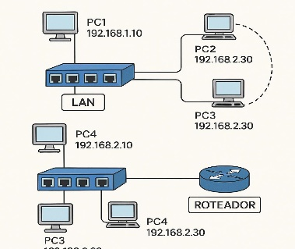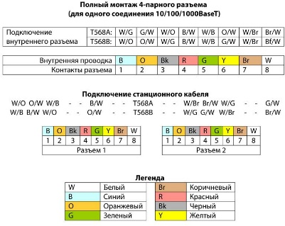

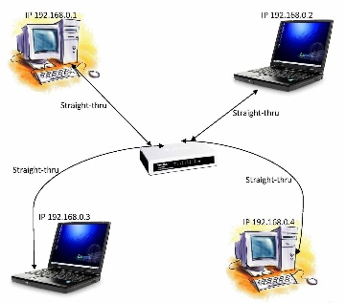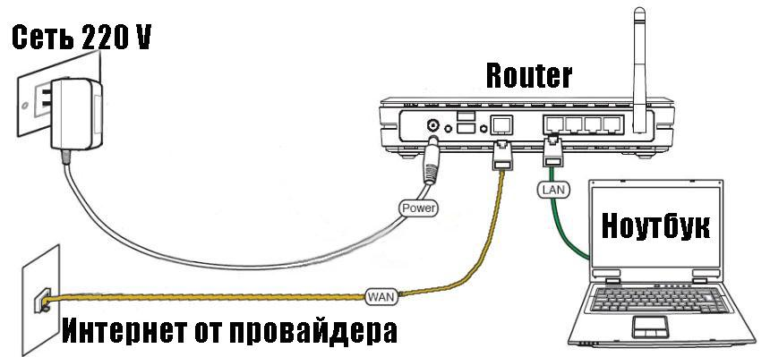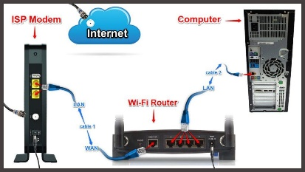

🔹 6.2-mavzu: Lokal tarmoqqa kirish usullari va texnologiyalari

📝 Topshiriqlar:

Quyidagi jadvalni to‘ldiring:
Kirish usuli | Tavsifi | Misol
Simli | ______ | ______
Simsiz | ______ | ______

🔌 Simli va simsiz ulanish (ko‘rgazmali)

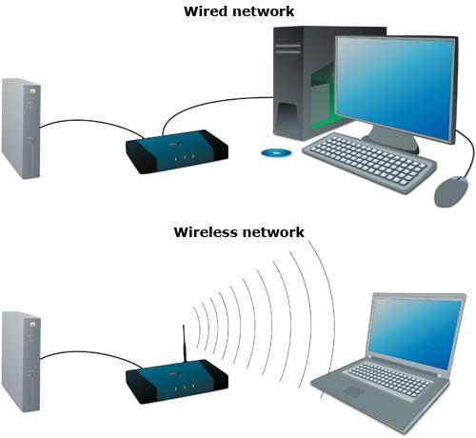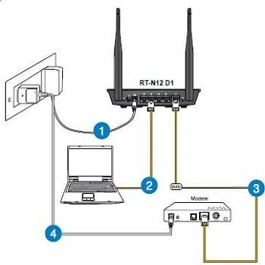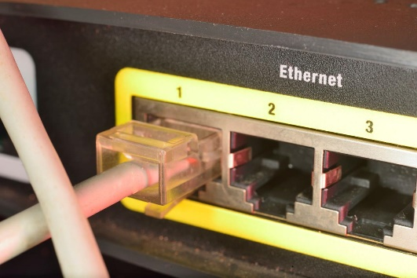

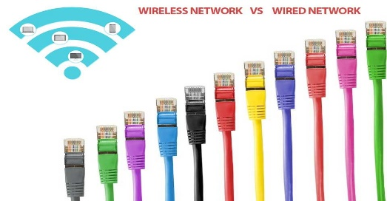

📊 Simsiz va Simli tarmoq taqqoslanishi
Kategoriya | Simsiz tarmoq (Wireless) | Simli tarmoq (Wired)
Foydalanuvchi harakatchanligi | Binoda deyarli cheklanmagan | Ma’lum joyga (rozetkaga) bog‘langan
Ofisni qayta tashkil qilish | Oson | Murakkab va qimmatroq
Ishonchlilik | Aralash natijalar | Odatda ishonchliroq
Radio xalaqit (RF interference) | Katta muammo bo‘lishi mumkin | Muammo emas
Muhit ta’siri | Signalga ta’sir qiladi | Faqat switch masofasi muhim
Xavfsizlik | Kamroq xavfsiz | Simsizga qaraganda xavfsizroq
Ulanish tezligi | Odatda simliga qaraganda sekin | Tezroq va umumiy emas (barqaror)
Qo‘llab-quvvatlash / nosozlikni aniqlash | Qiyinroq | Fizik darajada oson
Switch portlari | Har bir WAP uchun bitta | Har bir ulanish uchun alohida port kerak
O‘rnatish narxi | Nisbatan arzon | Qimmatroq

Quyidagi texnologiyalarni izohlang:

Ethernet

Wi-Fi

DHCP

Amaliy topshiriq:

Kompyuteringizni Wi-Fi yoki LAN orqali ulang

Buyruq oynasini oching (cmd)

Quyidagilarni yozing:

ipconfig

IP manzil, subnet mask va gateway ni yozib oling

🔹 6.3-mavzu: Lokal tarmoqqa kirishda xavfsizlik

📝 Topshiriqlar:

Lokal tarmoq xavfsizligi nima?

Quyidagi tahdidlarni izohlang:

Ruxsatsiz kirish

Viruslar

Tarmoq hujumlari

Quyidagi jadvalni to‘ldiring:
Tahdid | Himoya usuli
Virus | ______
Hujum | ______
Ruxsatsiz kirish | ______

Amaliy topshiriq:

Wi-Fi parolini tekshiring (kuchliligi)

Antivirus dasturini ishga tushiring

Firewall holatini tekshiring

6.4-mavzu: Sun’iy intellekt asosida aqlli kirish tizimlari

📝 Topshiriqlar:

AI asosida tarmoqqa kirishni boshqarish nima?

Quyidagi texnologiyalarni tushuntiring:

Face ID

Biometrik autentifikatsiya

Smart access control

3 ta real misol yozing:

Universitet kirish tizimi

Ofis xavfsizlik tizimi

Aqlli uy

“Aqlli tarmoqlar va xavfsizlik” mavzusida esse yozing (10–12 gap)

Integratsiyalashgan amaliy topshiriq (mini-loyiha)

📌 Vazifa:

“Xavfsiz lokal tarmoq modeli”ni ishlab chiqing

Talablar:

Kamida 5 ta qurilma

Router va switch bo‘lishi

Wi-Fi va LAN ulanishi bo‘lsin

Parol va firewall tizimi ko‘rsatilgan bo‘lsin

AI asosida kirishni nazorat qilish elementi qo‘shilsin

📝 Baholash mezonlari:
Ko‘rsatkich | Ball
Nazariy bilim | 30
Amaliy bajarish | 30
Tahlil | 20
Loyiha sifati | 20

